Univerzitet u Beogradu

Fakultet organizacionih nauka

Laboratorija za softversko inženjerstvo

Seminarski rad iz predmeta

**Napredne .NET tehnologije**

|  |  |
| --- | --- |
| Profesor:  Saša Lazarević | Student:  Uroš Rajčić 123/11 |

Tema: Integracija ASP.NET-a i Bootstrapa u radu sa bazom podataka

Beograd, 2016.

Sadržaj

1. Uvod 3

1.1. Microsoft .Net 3

1.1.1. Istorija 3

1.1.2. Dizajn .NET tehnologije 6

1.1.3. Arhitektura .NET tehnologije 7

1.2. ASP.NET 9

1.2.1. Istorija 9

1.2.2. Karakteristike 12

1.3. Bootstrap 12

1.3.1. Poreklo 12

1.3.2. Osobine 13

1.4. T-SQL 13

2. Studijski Slučaj 14

2.1. Verbalni Opis 14

2.2. Slučajevi korišćenja 14

3. Analiza 15

# Uvod

U modernom svetu gotovo je nemoguće zamisliti život bez upotrebe kompjuterskih tehnologija. U svakoj sveri života su implementirane. Medicini, finansijama, građevinarstvu, novinarstvu… Cilj upotrebe kompjutera je olakšavanje izvršenja zadataka pojedinca ili društva I pružanje informacija istima. Jako bitnu ulogu u povezivanju ljudi ima Internet. Globalna mreža koja spaja ljude, pruža podatke, I ima gotovo neisključivu ulogu u svim sverama posojanja. Dostupnost informacija, I brza obrada podataka je nešto što svaki korisnik Interneta očekuje iako svake godine se obradi više informacija nego u celokupnoj istoriji! Različite tehnologije se razvijaju svaki dan. Konkurencija je sve veća ali najveći “igrači” ne predaju tron tako lako. Jedna kompanija koja je među pionirima u komjuterskim naukama je svakako Microsoft I sa svojim inovativnim metodama I proizvodima pokrivaju veliki broj tržišta. Jedan njihov segment poslovanja je upravo koncentrisan na Internet prezentaciju, veb sajtove I veb aplikacije. Od nastanka interneta I težnje za povezivanjem računara, 1969. godine, pa do danas, evolucija mreže je konstantna. Trenutno, broj računara na internetu se procenjuje na 150 000 000 000, a količina informacija je ogromna, i teško je proceniti sa preciznošću kolika je zapravo. W3C (World Wide Web Consortium ) je postavio standarde za pisanje veb stranica I aplikacija. Razvijeni su jezici kao HTML, CSS. Uz godine su ovi jezici napredovali I sada mogu da se kombinuju sa jezikom poput JavaScripta, php-a I drugih radi dobijanja bolje funkcionalnosti u obradama podataka ili korisničkom interfejsu. Razvijene su različite platforme I frejmvorci radi lakšeg kodiranja. Jedna od takvih platvormi poznatija je kao .NET je široko rasprostranjena u porgramesrkom svetu I to sa razlogom. Pored razvijanja desktop aplikacija, sa razvojom interneta, rodila se mogućnost I razvijanja internet aplikacija (ASP.NET). Draž je u tome što različite tehnologije i jezici mogu da se kombinuju, pa tako na prezentacionom sloju ASP.NET može da se integriše frejmovork poput Bootstrapa. Da bi podaci bili konstantno dostupno, obrada istih se vrši u relacionim bazama poput T-SQLa. U daljem tekstu ćemo diskutovati o pomenutim tehnologijama, konceptima, kao i konkretnom studijskom slučaju.

## Microsoft .Net

Microsoft .NET Frejmvork je softverski paket razvijen od najjače kompanije na svetu- Microsoft-a. Namenjen je za rad na računaru primarno pod operativnim sistemom Windows-a. Podrazumeva postojanje velike biblioteke (FCL-Framework Class Library) koja omogućuje jezičku inteoperabilnost kroz nekoliko programskih jezika(VB.NET, C#, F#...). Programi pisani za .NET Framework se izvršavaju u softverskom okruženju poznato kao Common Language Runtime(CLR). Ovo okruženje pruža programerima komfor da ne treba da razmatraju mogućnosti procesora koje će izvršiti program. Biblioteke Klasa FCL i CLR zajedno čine .NET framework.

### Istorija

Majkrosoft je počeo da razvija .NET Framework kasnih 90-ih godina pod imenom Next Generation Windows Services. Krajem 2000. godine dostupna je prva beta verzija .NET Framework-a 1.0. Zvanično ova verzija je objavljena 13. februara 2002. god i dostupna je za Windows 98, ME, NT 4.0, 2000 i XP. Podrška za ovu verziju nije dostupna od 10. jula 2007. god. Verzija 1.1 je prva velika nadogranja .NET Framework-a. Dostupna je u redistributabilnom paketu, objavljena je 3. aprila 2003. Deo je drugog verzije Visual Studio .NET (poznat kao Visual Studio .NET 2003). Ovo je prva verzija koja dolazi sa Windows operativnim sistemom. Podrška za verziju 1.1 na ne Windows Server 2003 operativnim sistemima nije dostupna od 14. oktobra 2008. god. Za .NET Framework 1.1 na Windows Server 2003 operativnom sistemu podrška će biti dostupna sve do 14. jula 2015. god. .NET 1.1 je zadnja dostupna verzija za Windows NT 4.0 operativni sistem.

Novebra 12. 2014. godine Microsoft je najavio open-source devolopment model .NET core koji podrazumeva interkompatibilnu podršku za sve .NET platforme. Zasnovana je na pojednostavljenoj verziji klasnih biblioteka, i predstavlja budućnost .NET platforme.

U Tabeli1 je predstavljeno hronoloski redosled istorije objavljivanja produkata zasnovanih na Microsoft .NET platvormi.

|  |  |  |  |  |  |  |
| --- | --- | --- | --- | --- | --- | --- |
| **Verzija** | **CLR verzija** | **Datum izlaska** | **Alat za razvijanje** | **Podržavan** | | **Zamena za verziju** |
| **Windows** | **Windows Server** |
| 1.0 | 1.0 | 2002-02-13 | Visual Studio .NET | XP | N/A | N/A |
| 1.1 | 1.1 | 2003-04-24 | Visual Studio .NET 2003 | N/A | 2003 | 1.0 |
| 2.0 | 2.0 | 2005-11-07 | Visual Studio 2005 | N/A | 2003, 2003 R2, 2008 SP2, 2008 R2 SP1 | N/A |
| 3.0 | 2.0 | 2006-11-06 | Expression Blend | Vista | 2008 SP2, 2008 R2 SP1 | 2.0 |
| 3.5 | 2.0 | 2007-11-19 | Visual Studio 2008 | 7, 8, 8.1, 10 | 2008 R2 SP1 | 2.0, 3.0[]](https://en.wikipedia.org/wiki/.NET_Framework#cite_note-depend-21) |
| 4.0 | 4 | 2010-04-12 | Visual Studio 2010 | N/A | N/A | N/A |
| 4.5 | 4 | 2012-08-15 | Visual Studio 2012 | 8 | 2012 | 4.0 |
| 4.5.1 | 4 | 2013-10-17 | Visual Studio 2013 | 8.1 | 2012 R2 | 4.0, 4.5 |
| 4.5.2 | 4 | 2014-05-05 | N/A | N/A | N/A | 4.0–4.5.1 |
| 4.6 | 4 | 2015-07-20 | Visual Studio 2015 | 10 | N/A | 4.0–4.5.2 |
| 4.6.1 | 4 | 2015-11-17 | Visual Studio 2015 Update 1 | 10 Version 1511 | N/A | 4.0–4.6 |

Tabela1.

Ramotrićemo 2 ključna aspekta .NET tehnologije i njene osobine:

* Dizajn
* Arhitekturu

### Dizajn .NET tehnologije

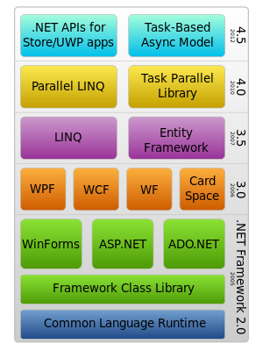

.NET Framework je dizajniran sa principima:

* Interoperabilnost

Veliki je problem u svetu računara uspostaviti dobru interakciju između novih i starih programa. .NET obezbeđuje funkcionalnosti koje se implementiraju u programima koji se izvršavaju van njegovog okruženja

* CRE- Common Runtime Engine

Predstavlja komponentu virtuelne mašine. Svi .NET programi se izvršavaju pod nadzorom CLR-a, pritom obezbeđujuči upravljanje memorijom, bezbednost kao i rukovanje izuzecima.

* Jezička nezavisnost

Jedna od ključnih karakeristika je upravo jezilka nezavisnost- Common Type System. Zahvaljujući ovoj funkciji .NET podržava razmenu tipova i objekata između biblioteka koji su napisani pomoću bilo kog .NET jezika.

* Biblioteka baznih klasa

Ova biblioteka omogućuje klase koje se mogu koristiti za I/O operacije, rad sa bazama podataka, manipulaciju XML dokumenata, crtanje grafika, itd.

* Pojednostavljana Instalacija

Microsoft se postarao da pri instalaciji se ne ometa ni jedan prethodno instalirani softver.

* Bezbednost

.NET Framework nuti opšti sigurnosni model za sve aplikacije kao što su prekoračenja koja mogu biti iskorišćena od zlonamernog softvera.

* Pokretnost

Softver može da bude kompatibilan za više platformi.

### Arhitektura .NET tehnologije

Na slici je prikazana arhitekrtura CLI-a.

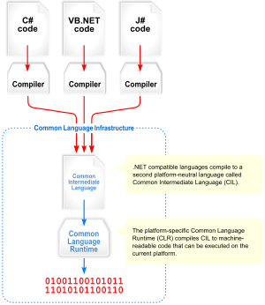

Arhitektura .NET tehnologije podrazumeva:

* Zajednička jezička infrastruktura(CLI)

Svrha zajedničke jezičke infrastrukture tj. CLI-a (engl. Common Language Infrastructure) je da obezbedi jezički neutralnu platformu za razvoj aplikacija i njihovo izvršavanje. Pod ovim procesom podrazumevamo i procedure za rukovanje izuzecima, kolekcijama, sigurnost i interoperabilnost. Važno je napomenuti da funkcionalnost neće biti vezana za jedan jezik, ali će biti dostupan drugim jezicima koje podržava .NET. Majkrosoft-ova implementacija CLI-a zove se CLR (engl. Common Language Runtime).

* NET asembler

Pomenuti CIL kod se čuve u .NET asembleru u PE (Portable Executable) formatu, koji je zajednički za Windows platformu za sve DLL i EXE fajlove. Sastoji se od jedne ili više datoteka. Barem jedna mora da sadrži manifest, koja sadrži metapodatke za asemblovan kod. Kompletni naziv asemblovanog koda sadrži ime fajla, verziju, kulturu, i javni ključ. Javni ključ predstavlja ID i on je jedinstveno generisan broj kada se asemblovan kod kompajlira.

* .NET metapodaci

CIL sebe opisuje kroz .NET metapodatke koji su obično generisani od strane jezičkih kompajlera. Programeri mogu da kreiraju svoje metapodatke preko prilagođenih atributa. Metapodaci sadrže informacije o asemblovanom kodu.

* Zaštita pristupa kodu

Zaštita pristupa kodu koristi dokaze da bi se utvrdile dozvole za pristup koda. Kada je asemblovan kod učitan, CLR izvodi različite provere, odnosno validaciju I verifikaciju. Tokom validacije CLR proverava da li asemblovan kod sadrži ispravne metapodatke i CIL. Verifikacija nije uvek tačna. Verifikacioni mehanizam proverava da li programski kod radi nešto što nije sigurno. Nesiguran kod može biti izvršen samo ako asemblovan kod sadrži 'skip verification' dozvolu.

* Upravljanje memorijom

.NET CLR oslobađa programere od tereta upravljanja memorijom. Dokle god postoji referenca na objekat, koji bi mogla biti direktna referenca na objekat, objekat se smatra da je u upotrebi CLR-a. Kada ne postoji referenca na objekat, a ona ne može biti korišćena, odbacuje se. Međutim, ona i dalje zadržava memoriju. .NET ,, đubretar,, (engl. Garbage collector) koji radi povremeno, na posebnoj niti od aplikacije, oslobađa tu memoriju od referenci.

## ASP.NET

ASP.NET ( Active Server Pages .NET) je veb tehnologija kompanije Microsoft koja omogućava programerima da kreiraju dinamičke veb sajtove, veb aplikacije i veb servise. Prvi put je objavljena u januaru 2002. godine sa verzijom 1.0 .NET Framework-a, pa samim time ASP.NET je naslednik ASP tehnologije. ASP.NET je izgrađen na CLR-u (engl. Common Language Runtime), pa time omogućava programerima da pišu ASP.NET kod u bilo kom jeziku koji podržava .NET Framework tehnologija. ASP.NET SOAP proširenje omogućava ASP.NET komponentama da obrađuju SOAP poruke.

## Istorija

Microsoft je 1997. godine počeo istraživanje mogućnosti za novi model veb aplikacija koji bi rešio žalbe na ASP, posebno u pogledu razdvajanja prezentacije i sadržaja i mogućnosti za pisanje „čistog“ koda. Mark Anders i Skot Gutri, koji su se pridružili Microsoft-u 1997. godine nakon maturiranja na univerzitetu Djuk imali su zadatak da utvrde koje je najbolje rešenje.

Prvobitni prototip zvao se XSP i bio je napisan pomoću Jave, ali uskoro je odlučeno da se napravi na novoj platformi koja je nudila objektno-orijentisano programersko okruženje i mnoge druge opcije koje Microsoft-ova Component Model Object platforma nije podržavala. Nakon prelaska na Common Language Runtime, XSP je ponovo implementiran u C#-u, i ime mu je promenjeno u ASP+, jer je u tom trenutku nova platforma gledana kao naslednik ASP-a. Mark Anders je prvi demonstrirao ASP+ na ASP Connections konferenciji u Finiksu, Arizona, 2. maja 2000. godine. Beta verzija ASP+-a demonstrirana je 11. jula 2000. godine u Orlandu, Florida, na konferenciji „2000 Professional Developers Conference,,. Tokom uvodne prezentacije Bila Gejtsa, kompanija Fujistu je pokazala da je ASP+ u sprezi sa COBOL-om i podrškom za razne programske jeziku kao što je najavljeno, uključujući novi Visual Basic .NET i C#, kao i Python i Perl. Kada je .NET brendiranje odlučeno u drugoj polovini 2000., takođe je odlučeno da se ime ASP+ promeni u ASP.NET. Mark Anders je objasnio na MSDN Show-u da su želeli da dovedu ime nove platforme u skladu sa ostatkom platforme koji čini .NET Framework. Nakon četiri godine razvoja, kao i niz beta izdanja 2000 i 2001. godine, ASP.NET 1.0 je objavljen 5. januara 2002. kao deo verzije 1.0 .NET Framework-a. Čak i pre objavljivanja desetine knjiga je napisano o ASP.NET-u. Microsoft je promovisao deo svoje platforme za veb servise. Gatri je postao menadžer za ASP.NET, i sa razvojem je nastavio brzo, sa verzijom 1.1 koja je objavljena 24. aprila 2003. god kao deo Windows Server 2003 operativnog sistema. Izdanje 1.1 bilo je fokusirano na poboljšanje podrške ASP.NET-a za mobilne uređaje.

| **Datum** | **Verzija** | **Komentar** | **Nove ASP.NET mogućnosti** |
| --- | --- | --- | --- |
| 16. 1. 2002. | 1.0 | Prva verzija objavljena zajedno sa Visual Studiom | * Objektno-orijentisane veb aplikaciji. * Programeri nisu prinuđeni da koriste Server.CreateObject(...) * Programeri mogu da koriste već kompajlirane kodove (DLL fajl) |
| 24. 4.2003. | 1.1 | Objavljena zajedno sa [Windows Server 2003](https://sr.wikipedia.org/wiki/Windows_Server_2003) I Visual Studio. NET 2003 |  |
| 7. 11. 2005. | 2.0 | Objavljena zajedno sa [Visual Studio 2005](https://sr.wikipedia.org/w/index.php?title=Visual_Studio_2005&action=edit&redlink=1), [Visual Web Developer Express](https://sr.wikipedia.org/w/index.php?title=Microsoft_Visual_Studio_Express&action=edit&redlink=1) i [SQL Server 2005](https://sr.wikipedia.org/w/index.php?title=Microsoft_SQL_Server&action=edit&redlink=1) | * Automatska validacija unosa * Nove kontrole za podatke (GridView, FormView, DetailsView) * Nove tehnike za pristup podataka (SqlDataSource, ObjectDataSource, XmlDataSource kontrole) * Navigacija kontrolama * Šablon * Kontrole za prijavljivanje * Teme * Potpuna pre-kompilacija * Nova tehnika lokalizacije * Podržava 64-bitne procesore |
| 21. 11. 2006. | 3.0 |  | * Windows Presentation Foundation (WPF) * Windows Workflow Foundation (WF) * Windows Communication Foundation koji može koristiti ASP.NET za servise hostovanja * Windows CardSpace koji koristi ASP.NET za prijavljivanje |
| 19. 11. 2007. | 3.5 | Objavljen sa  [Visual Studio 2008](https://sr.wikipedia.org/w/index.php?title=Visual_Studio_2008&action=edit&redlink=1) i [Windows Server 2008](https://sr.wikipedia.org/w/index.php?title=Windows_Server_2008&action=edit&redlink=1) | * Nove kontrole za podatke (ListView, DataPager) * ASP.NET AJAX * Windows Communication Foundation podrška za RSS, JSON, POX i Partial Trust * Sve .NET Framework 3.5 promene, kao LINQ itd. * Inkorporacija ASP.NET Dynamic Data * Podrška za kontrolisanje istorija brauzera u ASP.NET AJAXaplikacijama * Mogućnost za kombinovanje više Javascript * Novi imenski prostori System.Web.Abstractions i System.Web.Routing |
| 11. 10. 2008. | 3.5 Service Pack 1 | Objavljen sa Visual Studio 2008 Service Pack 1 | * Inkorporacija ASP.NET Dynamic Data * Podrška za kontrolisanje istorija brauzera u ASP.NET AJAXaplikacijama * Mogućnost za kombinovanje više Javascript |
| 12. 4. 2010. | 4.0 | Objavljen sa [Visual Studio 2010](https://sr.wikipedia.org/w/index.php?title=Visual_Studio_2010&action=edit&redlink=1) | Paralelne ekstenzije .NET Framework-a |

## Karakteristike

ASP.NET Veb strane, zvanilno poznate kao Veb Forme su glavni gradivni blok za razvijanje aplikacija u ASP.NETu. Postoje dve bazične metodologije Web Formi, a to su

* Forma veb aplikacija
* Forma veb sajta.

Prva forma zahteva da bude kompajlirana pre objavljivanja, dok struktura veb sajta dozvoljava korisniku da kopira podatke direktno na server bez prethodnog kompajliranja. Veb forme sadrze ekstenziju .aspx. Komponente I kontrole unutar same forme sadrže tag asp. Npr. textbox se definiše sa <asp:textbox id='myid' runat='server'>. Aspx fajlovi su dinamički određeni. Najčešće, kao jezgro .aspx fajlova se koriste C#.NET I VB.NET programski jezici. Front- end I Back- end su zasebne celine, što olakšava radi dizajnerima da ne bi morali da brinu da ne promene programski kod strane. ASP.NET aplikacije se hostuju pomoću veb servera I pristupa im se pomožu HTTP protokola. Sesija na serverskoj stranij ej kolekcija korisnički definisanih promenljivih. Ovim promenljivima se pristupa pomoću Session kolekcija I ona je jedinstvena za svaku sesiju. Sesija na klijentskoj strani se održava pomoću kolačića Ili enkriptovanja identifikacionog broja sesije u URLu. ASP.NET takođe podržava upitne stringove.

Microsoft je objavio nekoliko ekstenzija koje mogu proširiti funkcionalnost ASP.NETa:

* ASP.NET AJAX –ekstenzija sa klijentske strane
* ASP.NET MVC Framework- ekstenzija za autore ASP.NET strana koji koriste MVC arhitekturu

## Bootstrap

Bootstrap je besplatan open-source, front-en framework za dizajn vebsajtova I veb aplikacija. Sadrži HTML I CCS teplejte za tipografiju, forme, dugmiće, navigaciju I ode komponente interfejsa kao I opcione JavaScript ekstenzije. Za razliku od mnogih ostalih frejmvorkova, Bootrap je koncentrisan samo na front-end development.

## Poreklo

Bootstrap, ili originalno Twitter Blueprint, je razvijen od strane Mark Ottoa I Jakoba Tortona u Twitteru kao framework zbog potreba responzivnosti. Projekat je otvorenog koda I pušten u javnost 19. Avgusta 2011. U naredne 2 godine su predstavljene I dve naredne verzije koje su podržavalu I mobilnu verziju. Konačna verzija Bootstrap 4 je objavljena 19. Avgusta 2015.

### Osobine

Bootstrap je kompatibilan za poslednje verzije Google Chrome, Firefox, IE, Opera I Safari pretraživača. Od verzije 2.0, u potpunosti je podržan responzivni dizajn.

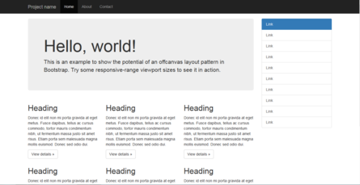

Primer Bootstrap templejta u Firefoxu

Developeri mogu da modeliraju Bootstrap prema svojim potrebama, odnosno potrebama projekta. Tehnika Less stylesheet jezika pruža mogućnosti opotrebe varijabli, funkcija I operatera poznatijih kao mixins. Kao što je pomenuto, Bootstrap je responzivan kako za mobilnu verziju, horizontalnu vertikalnu, tablete, tako I za PC sa niskom ili visokom rezolucijom. U kolaboraciji sa standardnim HTMLom, Bootstrap sadrži napredne osobine za komponente interfejsa, kao što su gruacija dugmića, navigacija, paginacija itd. Sve komponente su implementirane kao CSS klase. Bootstrap podržava I nekoliko JavaScript komponenti u formi jquery plagina. Uz pomoć njih elementi interfejsa popuk carousela dobijaju na funkcionalnosti.

## T-SQL

Transact- SQL je Microsoftova extenzija SQL jezika, što je akronim za Structured Query Language. Standardizovan kompjuterski jezik koji je originalno razvijen od IBMa kao upitni jezik za manipulaciju relacionim bazama podataka, koristeći deklarativne izraze. T-SQL se proširuje na SQL standard uključujući proceduralno programiranje, lokalne varijable, razne podrše funkcijama za obradu stringova, datuma, matematičkih operacija itd. Takođe napravljene su izmene u DELETE I UPDATE upitima. T-SQL je procesiran preko Microsoft SQL Servera. Sve aplikacije koje komuniciraju instancom SQL Servera to rade šaljući Transact-SQL poruku serveru, nezavisno od interfejsa aplikacije.

Ključne reči u T-SQLu su: DECLARE, SET, SELECT, BEGIN, END, BREAK, CONTINUE, GOTO,IF, ELSE, RETURN,WAITFOR, WHILE, UPDATE, BULK, INSERT.

Takođe kao I u objektno- orjentisanom programiranju moguće je koristiti Try- Catch blok.

# Studijski Slučaj

## 2.1. Verbalni Opis

Potrebno je napraviti Web - sajt koji omogućuje korisniku rad sa bazom podataka. Korisniku je potrebno omogućiti prijavu na sistem ako postoji u bazi podataka ili registrovanje ako ne postoji u bazi podataka. Kada je korisnik prijavljen na sistem potrebno mu je obezbediti prikazivanje sadržaja Web stranica. Ukoliko je korisnik prijavljen I ima privilegiju administratora, potrebno je pružiti mogućnost pisanja, brisanje postova I editovanje istih.

## 2.2. Slučajevi korišćenja

U konkretnom slučaju identifikovani su sledeći slučajevi korišćenja za korisnika koji su prikazani i na slici 1:

1. Prijavljivanje korisnika
2. Registrovanje korisnika

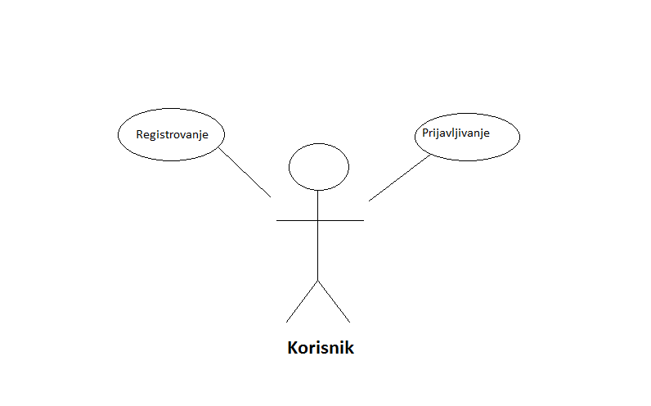

Slika 1. Dijagram slučajeva korišćenja

Identifikovani su sledeći slučajevi korišćenja za administratora I prikazani na slici 1.2

1. Prijavljivanje administratora
2. Pisanje postova
3. Brisanje postova
4. Editovanje postova

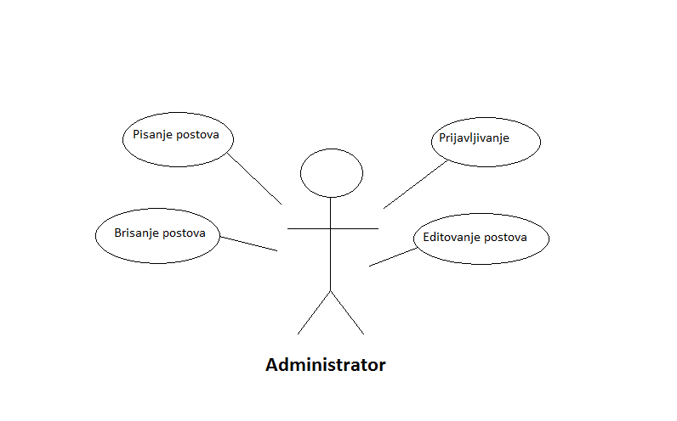

Slika 1.2. Dijagram slučajeva korišćenja

# Analiza